**北谷町プレミアム付ニライ商品券２０２０**

**取扱店向けマニュアル**

**１．北谷町プレミアム付ニライ商品券について**

|  |  |
| --- | --- |
| 目　的 | 新型コロナウイルスの感染症拡大を受け地域経済が縮小している。そのため経済活性化の一環として、その影響を大きく受けている飲食店、小売店等中小企業を対象に町民向けプレミアム商品券発行事業を実施することで、町内消費の喚起及び下支えを図ることを目的とする。 |
| 実施主体 | 北谷町商工会 |
| 名　称 | 北谷町プレミアム付ニライ商品券２０２０  　デザイン（表面）　　　　　　　　　　　　　　（裏面） |

**２．商品券の概要**

（１）商品券の内容

|  |  |
| --- | --- |
| 発行総額 | 1億6,000万円（プレミアム分は8,000万円） |
| プレミア分 | 100％ |
| 発行部数（予定） | 32,000冊 |
| １冊当たりの構成 | 額面総額5,000円（500円10枚綴り） |
| 販売期間 | 令和2年9月15日（火）～令和2年10月13日（火） |
| 利用期間 | 令和2年9月15日（火）～令和3年1月14日（木） |
| 換金期間 | 令和2年9月15日（火）～令和3年2月12日（金）申込分まで |
| 購入対象者 | 北谷町に住民票を有する方 |
| 利用可能店舗 | 取扱店登録を受けた北谷町内店舗 |

（２）商品券の流れ

北谷町商工会

町 民

取 扱 店

④代金支払い

③商品券販売

⑧口座振り込み

※申込日の翌々週水曜日に振り込み

⑦換金申し込み

⑤商品・サービス提供

⑥商品券で支払い

①取扱店

登録申請

②取扱店認定

　　ポスター等配布

**３．商品券の取り扱いについて**

（１）商品券の確認事項

〇購入商品が利用対象内であること、また商品券が利用期間内であることを確認

〇商品券に偽造防止が施されているか見本を参考に真贋確認を行ってください。

〇裏面に取扱店舗の押印または、店名がすでにされていないか確認してください。

　※商品券の真贋確認は以下の点に注意してください

　　①ナンバリング加工の有無（商品券１枚ごとに異なる番号が記載）

　　②偽造防止の有無（商品券を光に当てると北谷町マークが見えます）

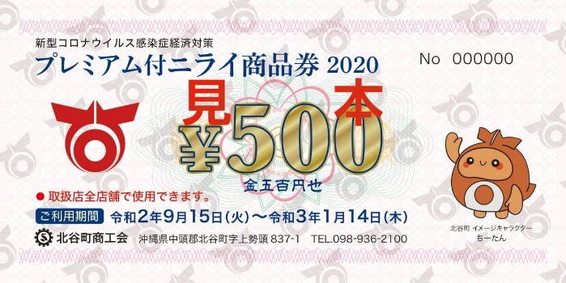

①ナンバリング加工

②偽造防止（北谷町マークの模様）

（２）商品券の受付処理

　　商品券の裏面の取扱店舗押印枠へ店舗スタンプまたは店名の記入をお願いします。

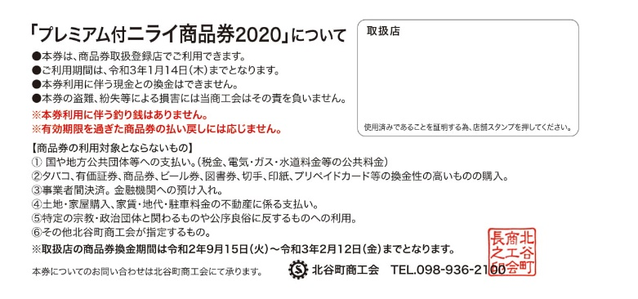

このスペースに必ず店舗スタンプまたは店名記入

〇〇〇商店

☆ご注意！！

次のような場合は機械処理ができなくなり精算の対象とならない場合があります。

①穴が開いている商品券

②書き込みで発行番号が確認できない商品券

③ミシン線以外での破れや切り取られた商品券

（３）使用済みの商品券の保管

　　換金申請するまで使用済み商品券を厳重に保管してください。

**４．商品券お取り扱い上の注意事項**

（１）商品券を利用できない商品・サービス

①公共料金・税金等の支払い（税金、電気・ガス・水道料金等の公共料金）

②たばこ（加熱式タバコ含む）

③商品券やプリペイドカード等換金性の高いもの（図書券、お米券、ビール券、切手など）

④地代家賃や駐車料金などの不動産に係る支払い

⑤事業者間決裁、金融機関への預け入れ

⑤特定の宗教・政治団体と関わるものや公序良俗に反するもの

⑥その他北谷町商工会が指定するもの

（２）商品券の取扱遵守事項

①商品券と現金の交換はできません。

②商品券の件面金額に満たない場合であってもつり銭は出せません。

③利用期限を過ぎた商品券は受け取らないで下さい。換金の対象になりません。

④商品券を受け取ったら再流通を防止するため商品券裏面に指定店名等を押印または店名を記入すること。既に押印等があるものは受け取りを拒否してください。

⑤自店の商品またはサービスの購入等にこの商品券は使用できません。

⑥商品券の盗難、紛失滅失または偽造、模造等に対して事務局は責任を負いません。

　※消費者が利用する商品券について偽造又は不正使用が判明した場合は受け取りを拒否するとともに、北谷町商工会（TEL：098-936-2100）へ連絡して下さい

（３）取扱登録店であることの表示

　　①交付されたポスター・ステッカー・のぼりは、店頭や事業所の正面など利用者の分かりやすい場所に掲示してください。

　　②掲示期間は事業の終了日まで、または登録取り消しを受けるまで。

　　③商品券取扱店の表示について、店舗独自のポスター及びのぼりなどを作成しても構いません。

**５．換金手続きについて**

（１）換金期間　：　令和2年9月15日（火）～令和3年2月12日（金）申込分まで

（２）換金方法　：　取扱店は、毎週金曜日までに商工会窓口へ商品券を持参し、所定の「換金申込書」により申込みください。商工会窓口にて、「換金申込書」を確認及び商品券のチェックを行った後、**翌々週水曜日に金融機関の指定口座に振込みます。**

※換金の際の振込手数料は商工会が負担します。

※お振込頂く銀行の印鑑などは必要ございませんが、口座情報はご準備ください。

※商品券裏面に使用済みであることを証明する為、店舗スタンプを押してください

換金申込み手順

**この週に換金申込した場合**

（例）

**①換金申込書の記入**

記入例を参考に申込書の記入をお願いします。

**②商品券裏面の取扱加盟店の確認**

空白の場合は記入が必要です。

**振込日はこの日**

**（翌々週の水曜日）**

**③申込書控えの受け取り**

換金合計額、振込口座、振込日の確認を終えましたら、申込書控えを受け取ってください。

＜記入例＞

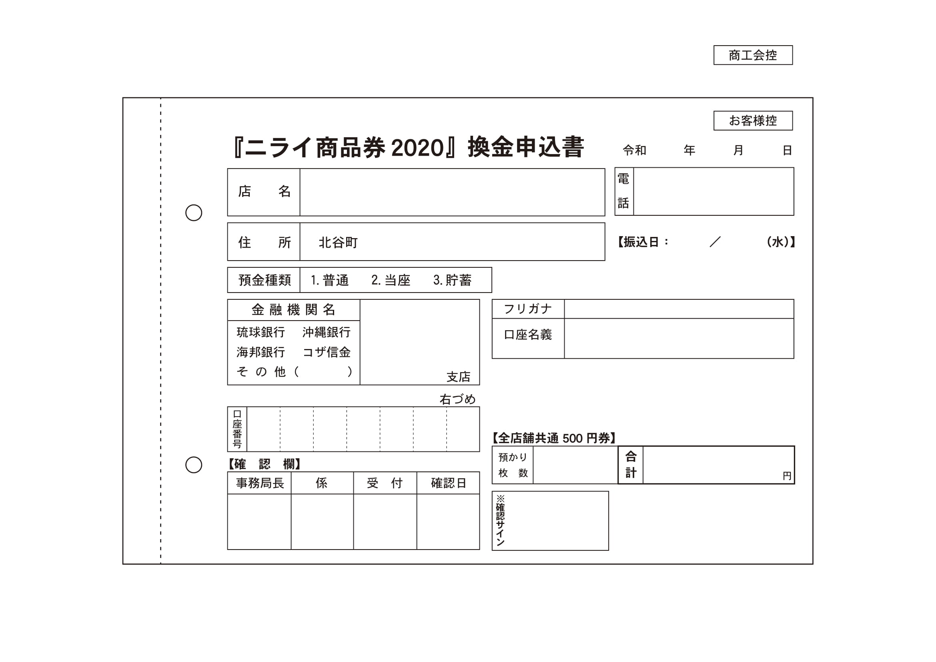

ニライ商店

上勢頭837-1

936-2100

北谷

ニライ商店　ニライ太郎

ﾆﾗｲｼｮｳﾃﾝ ﾆﾗｲﾀﾛｳ

1 2 3 4 5 6 7

10　　5,000

ニライ

**６．感染症拡大防止対策ＰＯＰの掲示について**

新型コロナウイルス感染拡大防止を目的として、町内の経済・観光関連団体による共通の店舗掲示用POPが作成されています。取扱店舗においても店頭への掲示をお願いします。併せて沖縄県感染防止対策徹底宣言ステッカーの申請及掲示につきましても、ご検討ください。

①共通POPの店舗入口等への掲示

　　※店舗での感染症拡大防止対策について、各項目の右下の□に油性ペンにて、チェックマーク☑の記載後、店舗入口への貼付をお願いします。

②沖縄県感染防止対策徹底宣言ステッカーの申請及び事業所（店舗）への掲示

※商工会では県ステッカーの申請を推進いたしております。

詳しくは沖縄県ホームページにてご確認下さい。

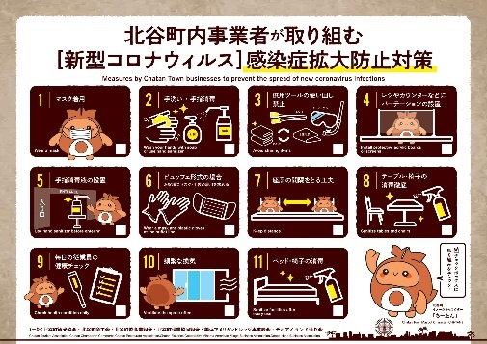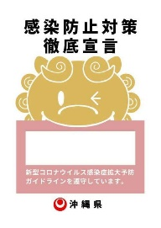

　　　　　　　　　　　　　　①共通POP　　　　　　　　　　　　　　　　②県ステッカー

**７．店舗掲示物について**

**①取扱店ステッカー（210㎜×170㎜）　　　②ポスター（420㎜×594㎜）**

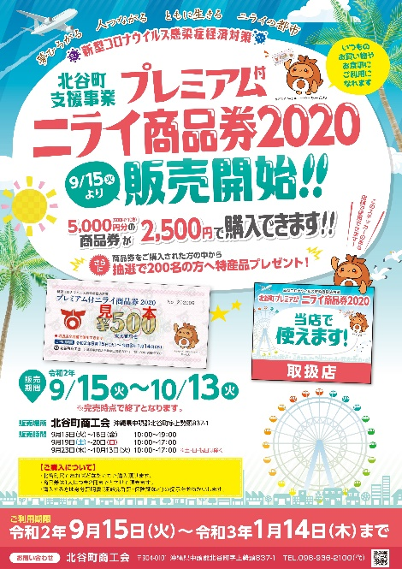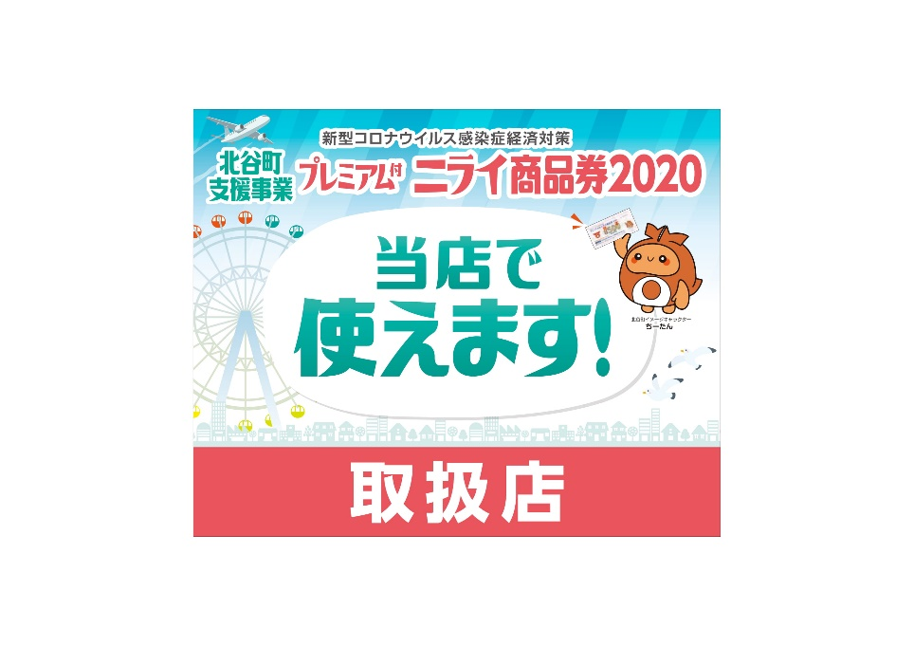

**③のぼり（600㎜×1800㎜）　　　　　　④商品券見本（75㎜×150㎜）**

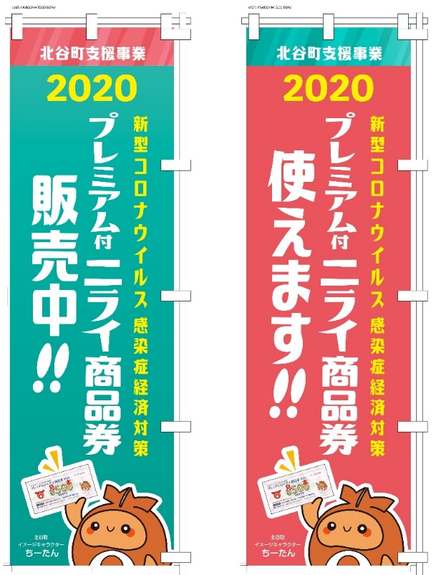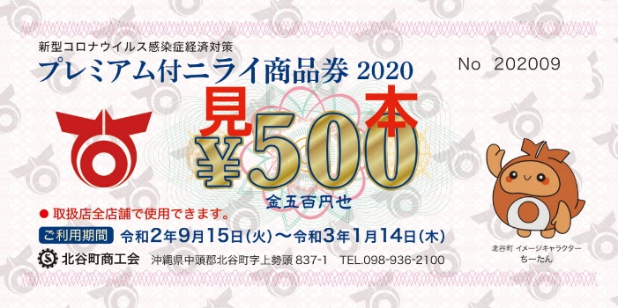**※ポール無し**

※配布物は1事業所あたり各1枚となっています。追加もできますが数に限りがあるのでご希望に添えない場合がございます。

**８．よくある質問**

①取扱店舗向け

Q1．商品券の利用期間や発行総額、購入資格者などの事業概要はどこで分かるのか

A1．商工会のホームページに実施要綱を掲載しております。

Q2．「取扱店申込書」はどこにあるのか

A2．商工会のホームページよりダウンロード頂くか窓口で入手。FAX・E-Mailまたは直接窓口にて提出下さい。

Q3．以前（20１8年）も取扱店として登録していたが再度申請は必要か。

A3．以前の取扱店も申請が必要です。

Q5．取扱店冊子は作るのか。

A5．取扱店案内用の冊子は作成しますが、印刷製本の準備のため8月14日までに申請頂いた分が掲載となります。それ以降の申請頂いた店舗に関しては商工会ホームページに掲載します。

Q7．取扱店ステッカー、ポスター、のぼりは頂けるのか。

A7．取扱店の目印となるステッカー、ポスター、のぼり（ポール無し）を無料で配布します。配布数は各店舗１枚ずつとなっていますが、追加も可能です。ただし数に限りがあるのでご希望に添えない場合もありますのでご了承ください。

Q8．食品スーパーやドラッグストア、ＤＩＹセンター、家電量販店が利用店舗から除外されているのは何故か？

A8．今回のプレミアム付商品券はコロナウイルス感染症の影響を大きく受けた業種への支援及び消費喚起対策として実施されていることから、当該業種に関しては除外となりました。

②商品券の使用について

Q１．商品券はいつからいつまで使えますか？

A1．有効期間は令和２年9月１５日(火)～令和３年１月１４日(木)までとなります。

有効期間を過ぎるとご使用できなくなりますので、ご利用の際はご注意ください。

Q２．どこで使えますか？

A2．各利用可能店舗はステッカー等を掲示しています。また、利用可能店舗はホームページ上に随時掲載されます。

Q３．何故、公共料金の支払いには利用できないのですか？

A3．地方自治法上、普通公共団体の歳入は、現金、口座振替又は証券（小切手など）での納付を義務付けており、商品券はこれに当たらないからです。

※商品券の発行は消費喚起を目的としているためです。

Q４．つり銭が出ないのは何故ですか？

A4．つり銭の分消費が少なくなり、消費喚起という事業の趣旨に合致しないからです。また、例えば、消費者が少額の商品を購入した場合商品券購入額以上の現金が消費者につり銭として戻るため不当な利益を受けることを防ぐためです

Q５．汚損した商品券の対応は？

A5．次の条件を全て満たせば使用できます。

①通し番号が確認出来るもの

②券面の面積が5分の4以上のもの

③商品券表面の「北谷町」の紋章マークが確認できるもの

Q６．未使用の商品券の払い戻しは出来ますか？

Ａ6．出来ません。

Q７．商品券を使用する際の上限金額はありますか？

（合わせて2冊分まとめて使えるか）

A7．ありません。まとめてお使いいただけます。

ただし、各利用可能店舗の判断で上限を設定している場合があります。

詳細は各店舗へお問い合わせください。

Q８．商品券は他の商品券や割引券と一緒に（重複）利用はできますか？

A8．重複利用につきましては、各利用可能店舗の判断で条件を設定している場合があります。詳細は各店舗にお問い合わせください。

Q９．たばこ、酒類に使用出来ますか？

Ａ9．たばこ（加熱式を含む）にはご利用できません。酒類にはご利用可能です。

**９．取扱店舗の登録取り消しについて**

「取扱店舗向けマニュアル」に違反する行為が認められた場合、換金の拒否や参加店舗の登録を取り消すことがあります。また、違反により損害金が発生した際は請求することがあります。

**１０．問い合わせ先について**

北谷町商工会

〒904-0101　　北谷町字上勢頭837-1

電話番号　098-936-2100　　　ＦＡＸ番号　098-936-8845